создание трехмерной модели ЖК монитора.
1. Первым делом для контроля правильности выполнения действий, да и просто для лучшего понимания процесса происходящего, давайте включим отображение информации по подсчету элементов полигональной модели. После каждого изменения инмформация будет меняться и вы поймете, что такое Vertex (вершины), Edges (ребра), Faces (грани). Остальная информация нас на данный момент не интересует.
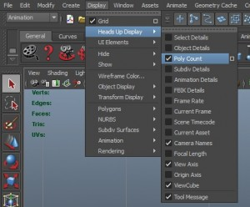
2. Перейдите в меню Create (создать) и выберите вкладку Polygon primitives (полигональный примитив), в появившемся окошке справа, наведите мышку на примитив Cube (куб), а нажать нужно на маленький квадратик, находящийся справа от названия примитива. Этот самый квадратик позволяет задать нам параметры ширины и высоты нашего примитива.
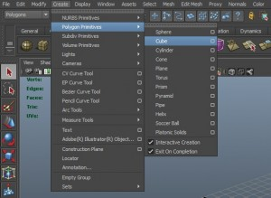
3. Введите параметры Width (ширина) = 5 , Height (высота) = 5 и Depth (глубина) = 0.4
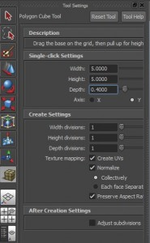
4. Теперь наведите курсор мыши примерно в центр (хотя не важно), и щелкните левой кнопкой мыши, у вас должен появиться куб с заданными ранее параметрами (Tool Settings). Для удобства переключите вид в Wareframe shade (закраску каркасной сетки)
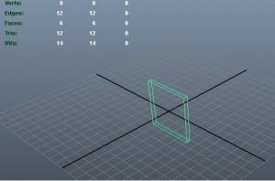
5. Глаз человека любит когда все симметрично, поэтому для изящества можете изменить параметры меню находящегося в правом в верхнем углу и именуемого Attribute editor (правки атрибутов), во вкладке Ноды pCubeодин из Attribute Transform (Атрибуты трансформации) Translate (перемещение) выставите нули для каждой оси XYZ
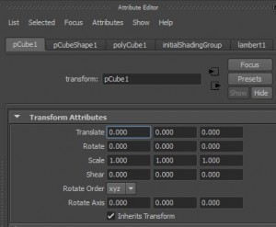
6. Нажмите (удерживая) правую кнопку мыши (пкм), по созданному примитиву для вызова контекстного меню, в нем уже наведите на Face и отпустите.
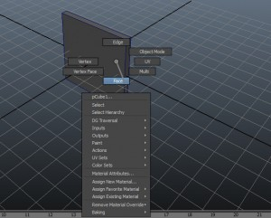
7. Выберите передний полигон как на картинке нажав на нем левой кнопкой мыши (лкм). См. рис
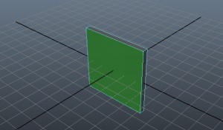
8. Теперь наш примитив куб готов к тому, что бы мы начали применять к нему изучаемые инструменты. Выбираем меню работы с полигонами (Polygons) находящееся в левом верхнем углу (либо просто нажимаем клавишу F3). Переходим к меню Edit Mesh (правка полигонов) и выбираем вкладку Extrude (выдавливание)
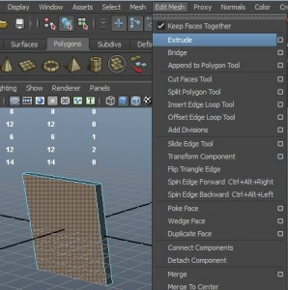
9. С помощью инструментов Move (движение, перемещение) и Scale (масштабирование) создайте объект как на рис
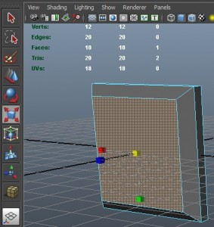
10. Снова проделайте действия пункта 7, т.е. Выберите меню Edit Mesh и вкладку Extrude , и переключившись на инструмент Scale создайте новые фейсы см рис., для этого наведите курсор мыши на желтый квадратик , зажмите колесо мыши и подвигайте мышь влево вправо.
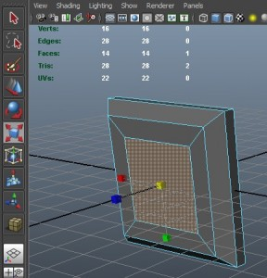
11. Опять произведите экструдирование (потому что уже на предыдущем шаге видно, что это не только выдавливание), и воспользовавшись инструментом Scale и Move сделайте как на рис.
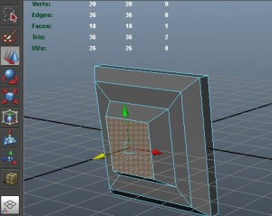
12. Нажмите Alt+лкм для того, что бы осмотреть нашу модель в любой проекции, и поверните наш монитор лицом к себе, для доработки его экрана. Экструдируйте передний полигон , затем отмасштабируйте его (Scale)
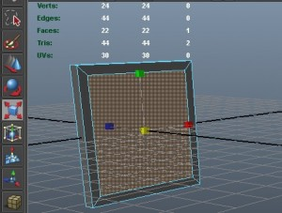
13. Экструдируем снова и вгоняем экран внутрь монитора (с помощью инструмента Move)
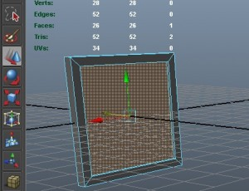
14. Возвращаемся в тыльную часть монитора, и сделаем ему стойку, выберите полигон, произведите экструзию и отмасштабируйте для получения такого результата как на рис
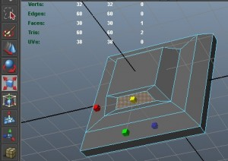
15. Переключаем вид перспективы во front view (вид спереди) для этого нажимаем и удерживаем пробел, затем пкм (или лкм), после этого пробел отпускаем, а пкм (или лкм) удерживаем и в появившемся контекстном меню выбираем front view и отпускаем на выбранном объекте пкм. Перейдя во фронтальный режим просмотра, щелкните правой кнопкой мыши по объекту и в контекстном меню выберите Vertex (вершины). И для удобства переключите вид объекта в Wareframe (каркас). На рис. Показаны точки с которыми мы будем работать.
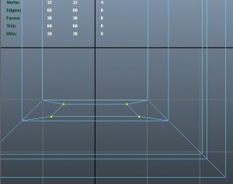
16. Сначала выберите нижние две точки (левой кнопкой выбираем одну затем зажимаем shift и выбираем другую) и отмасштабируйте их вдоль оси Х (посмотреть какая из осей является нужной можно в левом нижнем углу экрана), что бы получился прямоугольник. После этого возвращаемся в вид перспективы переключаемся в режим граней выбираем инструмент scale и в меню настройки инструментов, включаем Normals average , тем самым мы поменяем направления оси координат.
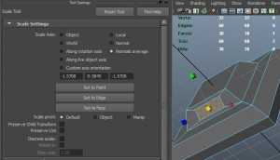
17.Отмасштабируйте нашу грань вдоль оси У и проведите операцию экструзии для получения стойки нашего монитора
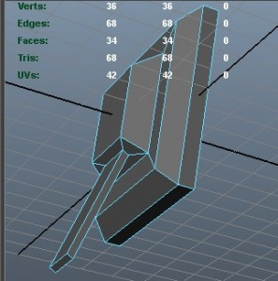
18. Снова переходим в режим вертексов и выравниваем поверхность стойки, выбрать две точки можно с помощью области выделения в боковом виде, для этого нажмите левой кнопкой мыши рядом с точкой и выделите её, затем отпустите. Так же советую вернуть ось координат к прежнему Object виду
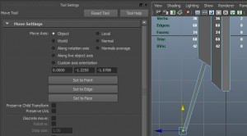
19.Дальше попробуйте сами, операции повторяются
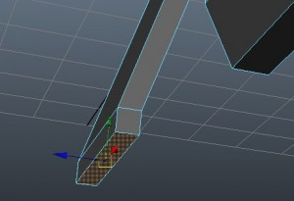
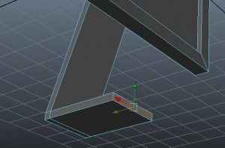
20.Выберите левую и правую грани при помощи зажатой клавиши shift выполните экструзию
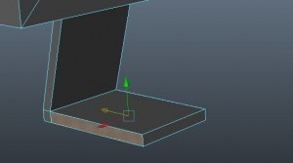
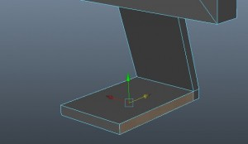
21.Далее внимательней
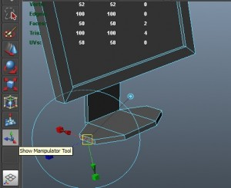
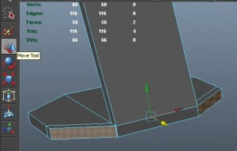
23.Произведем некоторую корректировку нашей модели на уровне вертексов
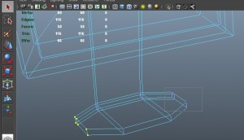
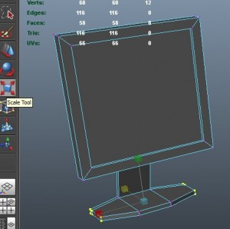
24.Наша модель почти готова, не хватает только кнопок на передней панели монитора. Для их создания переходим edit smesh и выбираем split polygon tool , затем выберите сначала верхнее ребро и кликните по нему лкм потом нижнее ребро нашей кнопочной панели, и опять же щелкните лкм, и для завершения построения нового ребра жмите enter.
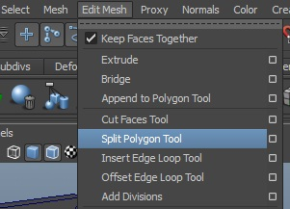
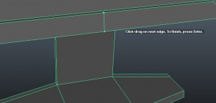
25.Далее для получения кнопки можно использовать любые изученные средства ))
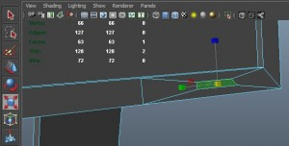
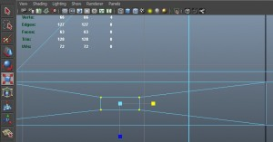
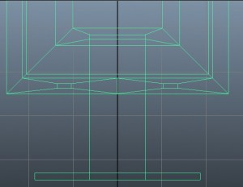
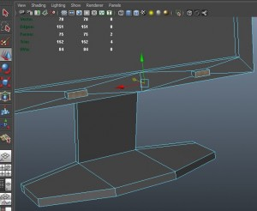
26. Так выглядит наша модель без применения к ней материалов.
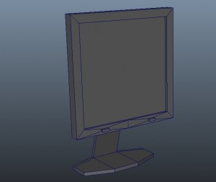
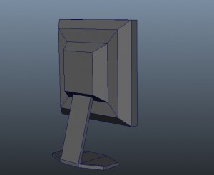
моделированию автомобильного диска
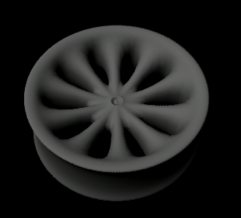

1. Начинаем создание нашего автомобильного диска с создания полигонального примитива Pipe. Для этого мы идем Create – Polygons Prumitives – Pipe.
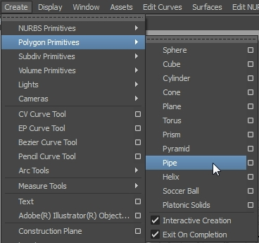
2. Создаем наш примитив.
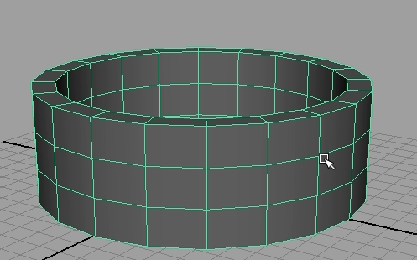
3. Заглядываем в Chanel Box. Там должны быть установлены следующие значения в Subdivisions Height.
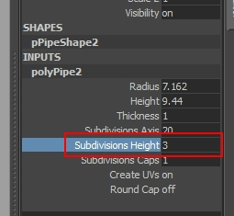
4. Переходим в проекцию Side и выделяем два ряда центральных вертексов.
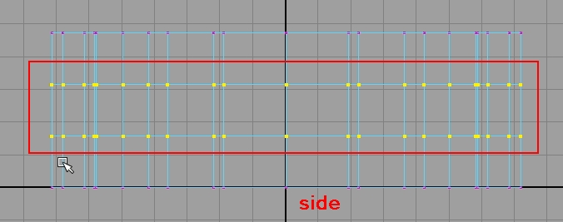
5. Модификатором масштабируем их к центру.
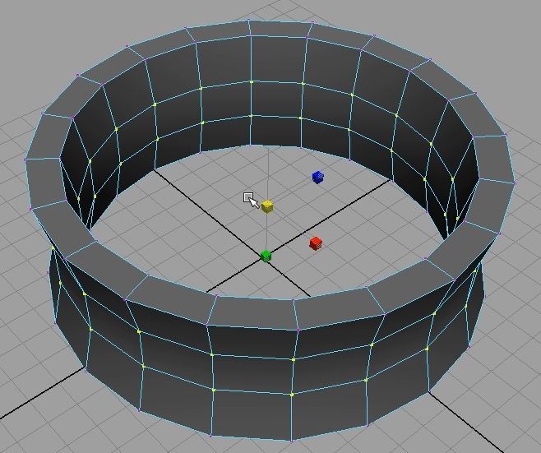
6. Приводим к нужной форме наш диск тем же модификатором.
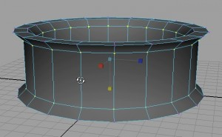
7. Выделяем внутренние грани нашего диска.
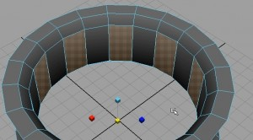
8. Выполняем команду Edit Mesh – Extrude. Выдавливаем наши грани.
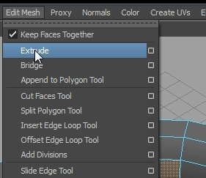
9. Выдавливаем грани, как на рисунке.
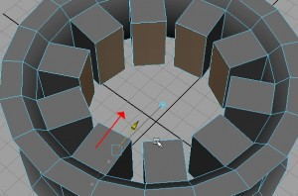
10. Двигаем к центру и получаем пересечение граней. Нам это не нужно. Потому делаем следующий шаг.
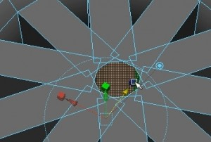
11. Масштабируем и сужаем грани. Чтобы получилось нечто в этом роде :
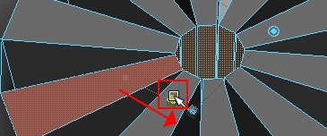
12. Теперь нужно сделать центр нашего диска. Для этого создаем ещё один примитив Prism.
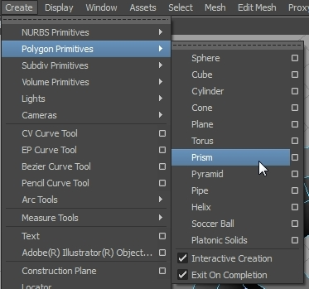
13. В Chanel Box устанавливаем необходимые параметры для нашей призмы.
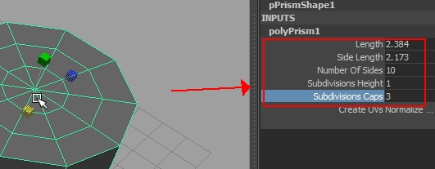
14. Устанавливаем призму в центре нашего диска.
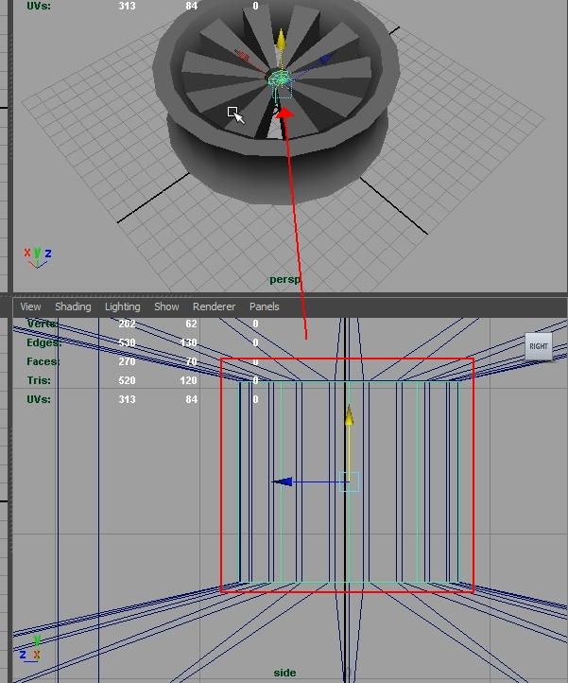
15. Устанавливаем грани призмы четко напротив граней диска.
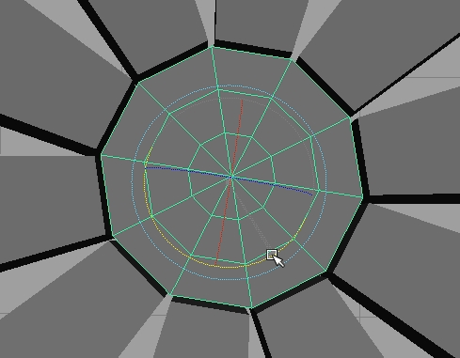
16. Удаляем верхние грани у призмы и у выдавленных элементов диска.
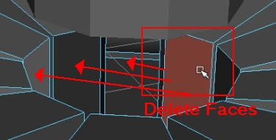
17. Далее выделяем два наших объекта и выполняем команду Combine. Дабы в дальнейшей их «склеить» в одно целое.
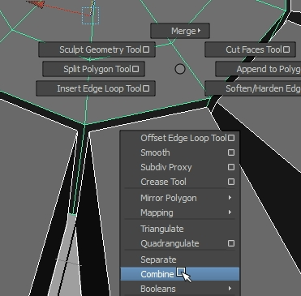
18. Выделяем вертексы (вершины) и выполняем команду Merge Vertices To Center. Мы «склеиваем» вершины.
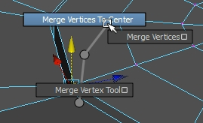
19. Продолжаем выделять по кругу вершины по три. И выполнять команду Merge Vertices To Center.
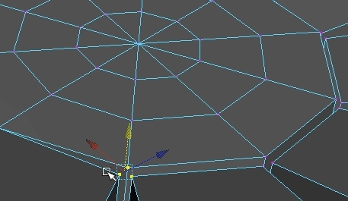
20. Далее придаем форму середине нашего диска. Выделяя ребра и перемещая вверх.
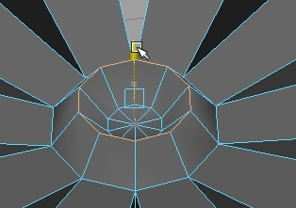
21. Диск готов. Не забудьте его сгладить или нажать «3″ для просмотра сглаженного вида.

модель джойстика
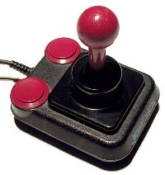

1.Начнем рисовать нашу модель с построения полигонального куба с предопределенными параметрами, а именно 9 единиц в ширину, 1 в высоту и 8 в глубину. По высоте разобьем наш примитив на 2 сабдива.
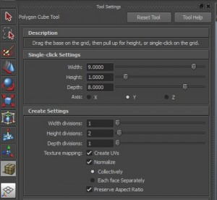
2. Выберите верхнюю и нижнюю грани и отмасштабируйте их для получения результата как на рис.
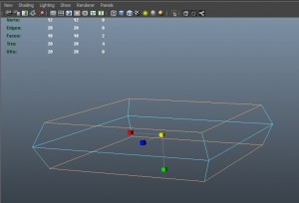
3. Выберите все боковые ребра,( на рисунке они подсвечены) и произведите операцию bevel (фаска) с предопределенными параметрами ( нажать квадратик рядом с инструментом).
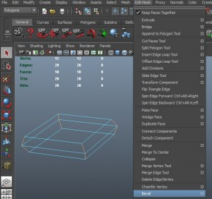
4. В параметрах зададим уровень сегментации (чем больше сегментов тем больше модель будет выглядеть скругленной), итак сегментируем наши ребра на 8 единиц.
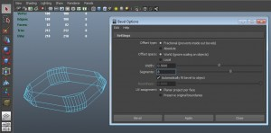
5. Выберите ребра которые явно лишние, и более того будут нам мешать для построения красивой модели, и удалите их.
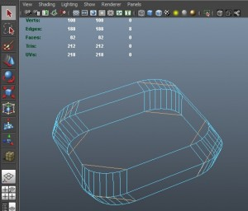
6. Теперь нам нужно сгладить верхние ребра. Для того чтобы не выбирать ребра по одному с зажатым shift немного схитрим, с помощью выделения выберите сначала все верхние ребра , как на картинке, а затем удерживая клавишу Ctrl выделите все боковые грани для того что бы исключить их из выделения.
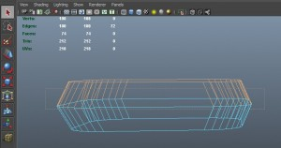
Вот что у нас должно остаться, все верхние ребра. Есть и другой способ можете попробовать, — переходим на уровень редактирования граней (face) выбираем нужную нам поверхность, а затем возвращаемся на уровень редактирования рёбер (eges) результат один и тот же.
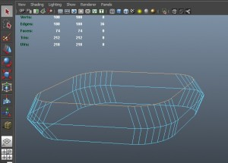
7. Применим к нашей модели инструмент бевел и скруглим нашу будущую фаску со следующими параметрами смещение 0.2 сегментация 5
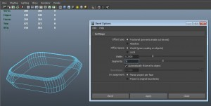
8. Теперь выберем центральные ребра и выполним операцию бевел со смещением 0.05
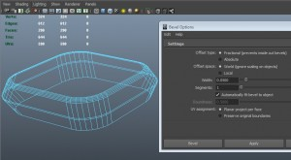
9. Затем выберите центральные грани (face) и экструдируйте их вдоль оси Z на величину 0.25 Для этого выберем один из параметров ноды PolyExtrudeFace1.
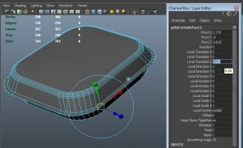
10. Теперь переходим в вид Top (сверху) для того что бы определить место нашим будущим кнопкам на джойстике. И создадим полигональный цилиндр со следующими параметрами радиус — 1, высота — 1 , сабдивы вдоль оси — 32 . Затем выберите все ребра находящиеся сверху и снизу цилиндра и удалите их.
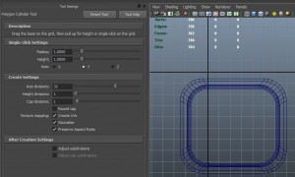
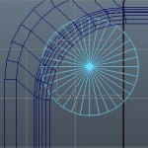 | 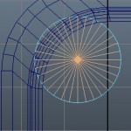 | 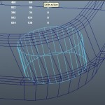
11. Для удобства работы давайте выключим видимость основания джойстика, для этого в атрибут едиторе в ноде pCube1, снимите галочку Visibility (видимость)
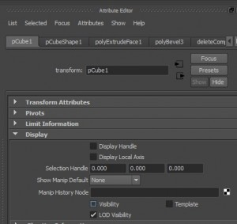
12. Выберите верхние ребра и произведите операцию бевел, с параметрами сегментации -5 , смещение -0.08
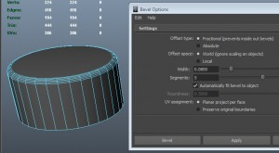
13. Вернитесь в Object Mode (работа с объектом) и скопируйте данный примитив, например нажав Ctrl+C затем жмите Ctrl+V чтобы вставить новый цилиндр в этом же месте. Проделайте данную операцию еще раз.
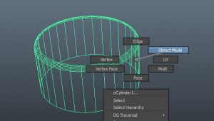
14.После этого отмасштабируйте и передвиньте вновь созданные цилиндры, таким образом как на рис.
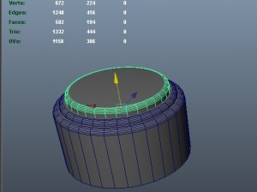
15.Вернем нашу основу джойстика из скрытого режима
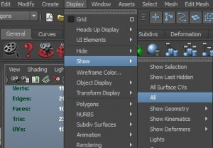
16.Выберите три цилиндра образующие нашу кнопку и нажмите shift+D для создания дубликата, и отодвиньте его в примерное расположение нашей кнопки
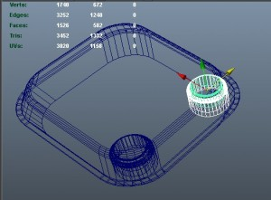
17.Перейдите в рабочее пространство вид сверху, и выровняйте кнопки а затем выберите две одновременно (с этого вида сделать это намного проще), для того чтобы «вытащить» кнопки наружу (уже в рабочем пространстве перспективы)
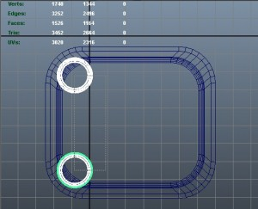
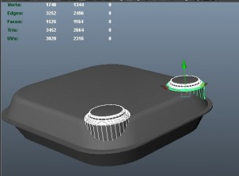
19. Используя инструменты, изученные на предыдущих шагах, продолжаем моделирование. Первым делом создайте куб со скругленными ребрами.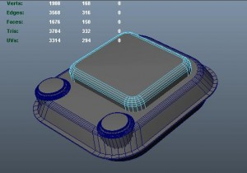
20. Теперь создайте цилиндр и удалите ребра на верхней стороне, оставшиеся ребра «верхушки» скруглите.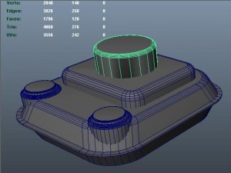
21. Создайте две копии цилиндра с предыдущего шага и используя инструменты масштабирования и перемещения подготовьте основание для рукоятки.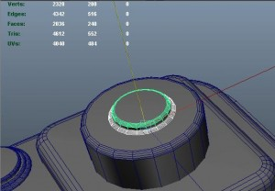
22. Создайте цилиндр и сферу и разместите как на рисунке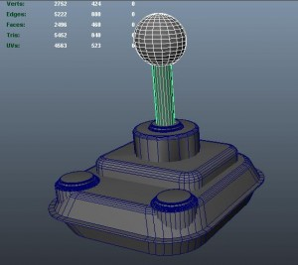

Попробуем сделать звездолет.
- Начнем с куба, который желательно разместить в Origin. Сделайте из него приятный параллелепипед (Рис. 14).

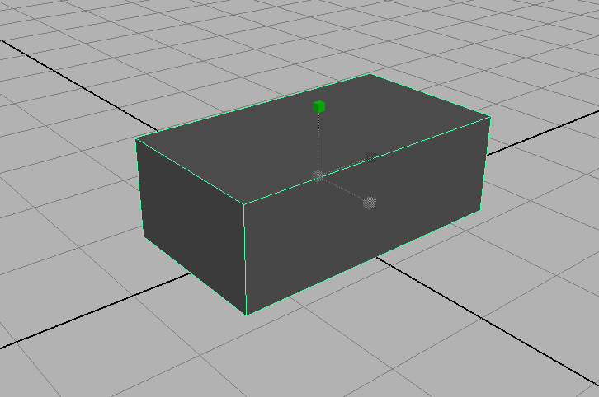
Рис. 14. Куб.

- Экструдируем вот так (Рис. 15).

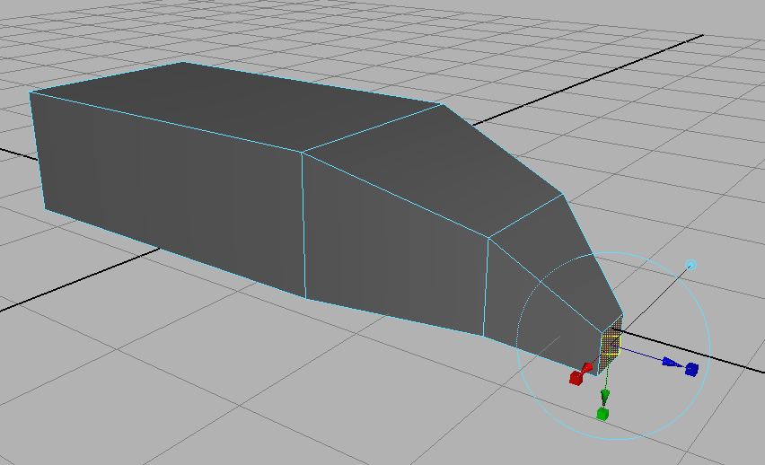
Рис. 15. Экструд.

- Разрезаем сверху (Split Polygon Tool) на равные 3 части и используя масштабирование раздвигаем слегка (Рис. 16).

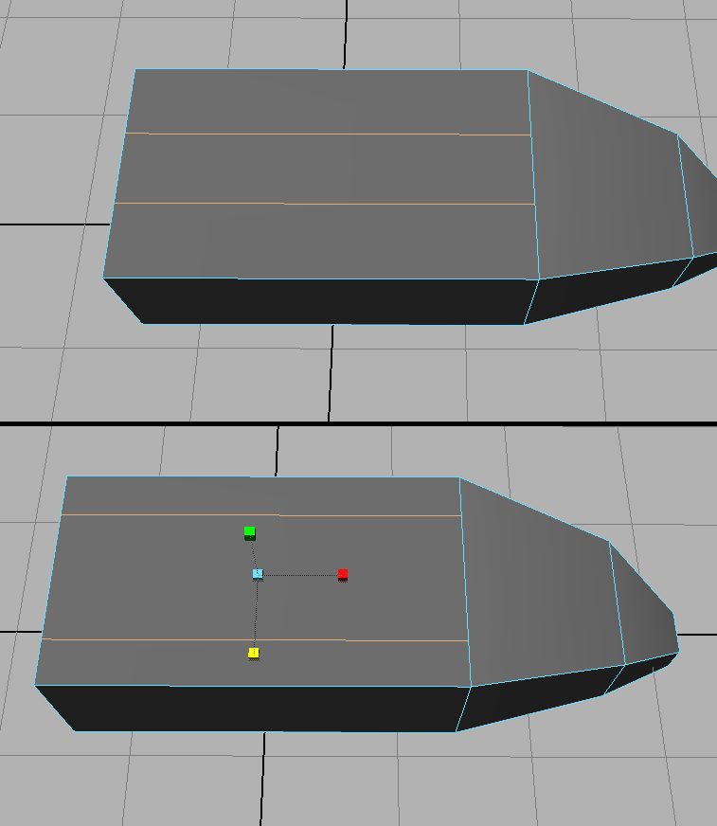
Рис. 16. Разрезание и масштаб.

- Еще разрезаем и делаем хвост (Рис. 17).

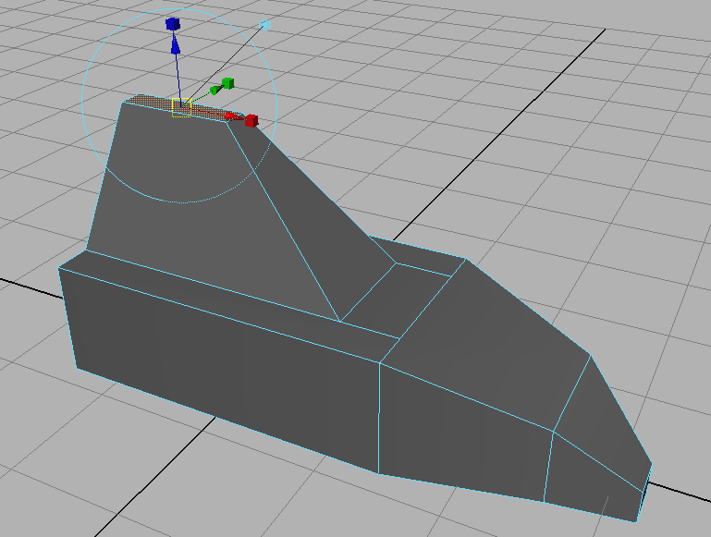
Рис. 17. Хвост.

- Далее крылья… (Рис. 18.)

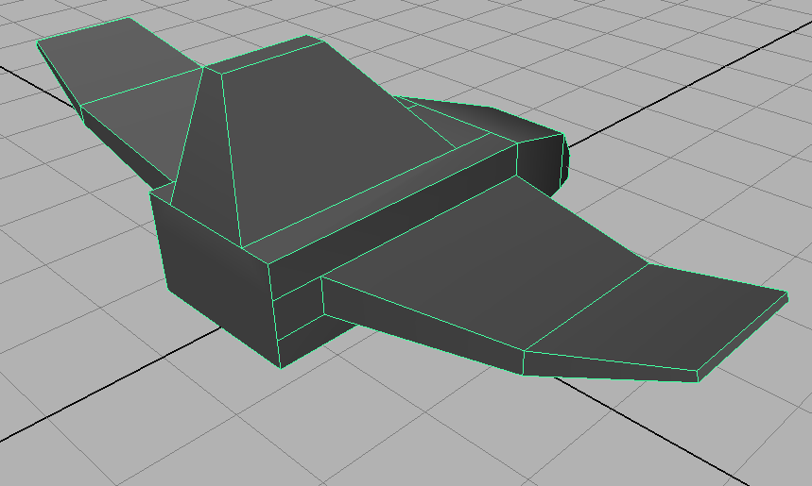
Рис. 18. Крылья.

- Далее турбина. Два эструда:
1 – Выполняете и задаете offset по вкусу (Рис. 19 ).
2 – Вдавливаете вовнутрь (Рис. 20 ).

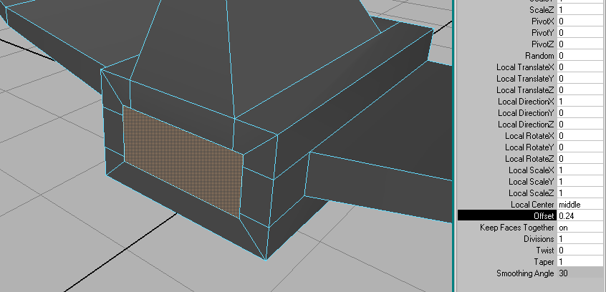
Рис. 19. Экструд с офсетом.

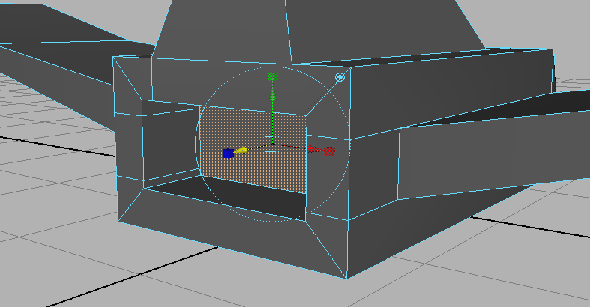
Рис. 20. Вдавливание.

- Можно сделать предварительный Mesh⇨Smooth (Рис. 21.).

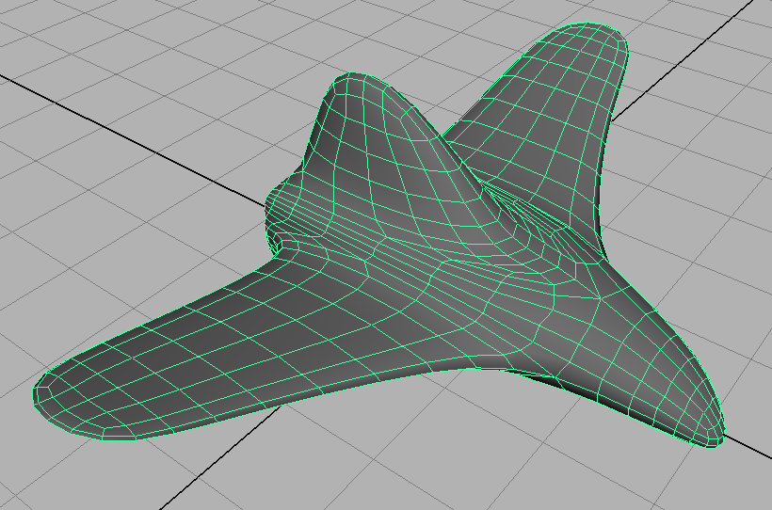
Рис. 21. После сглаживание с уровнем 2.

- Откатываем сглаживание и доводим летательный аппарат до совершенства!

